DIGITALISERA VÄNSTERPARTIETS AKTIVITETER

En handledning för dig som ska organisera och kommunicera digitalt
INNEHÅLL

1.0 Introduktion sid. 5

1.1 Handledningens innehåll sid. 5
1.2 Några ord till dig som är nybörjare sid. 5
1.3 Internt och/eller utåtriktat? sid. 5
1.4 Varför digitaliserar vi? sid. 7

2.0 A & O sid. 10

2.1 Aktivitet som aktivitet sid. 10
2.2 Koncentrationen och tiden sid. 11
2.3 Konkurrensen och flexibiliteten sid. 11
2.4 Det sociala sid. 12

3.0 Vad du behöver sid. 13

3.1 En idé / ett behov sid. 13
3.2 Teknik sid. 13
3.3 Planering sid. 14

4.0 Kommunikationskanaler sid. 15

4.1 Facebook sid. 16
4.2 Instagram sid. 16
4.3 Youtube sid. 17
4.4 Mejl sid. 17
4.5 Övriga sid. 18
4.5.1 Sms
4.5.2 Hemsida
4.5.3 Twitter
4.5.4 Clubhouse
4.5.5 Med mera

5.0 Olika former av digitala aktiviteter sid. 19

5.1 Internt digitalt rum - möte, träff, sid. 19
cirkel eller workshop
5.1.1 Inspiration ur verkligheten sid. 19
5.1.2 Syften sid. 19
5.1.3 Så funkar det sid. 20
5.1.4 Moment och inslag sid. 21
5.1.5 Lathund för upplägg internt digitalt rum sid. 23
5.2 Utåtriktat digitalt rum - webbinarium, sid. 24
ted talk/kortföreläsning
5.2.1 Inspiration från verkligheten sid. 24
5.2.2 Syften sid. 24
5.2.3 Så funkar det sid. 25
5.2.4 Lathund för upplägg utåtriktat sid. 26
digitalt rum
5.3 Sändning - live eller förinspelat sid. 27
5.3.1 Inspiration från verkligheten sid. 27
5.3.2 Syften sid. 27
5.3.3 Så funkar det sid. 28
5.3.4 Lathundar och mallar för sid. 29
sändningars upplägg
5.3.4.1 Lathund för Facebook sid. 30
och/eller Youtube
5.3.4.2 Lathund för Instagram sid. 31

5.4 Frågestund “Q & A” sid. 32
5.4.1 Så funkar det sid. 32

6.0 Tekniken sid. 33

6.1 Plattformar för digitala rum sid. 33
6.1.1 Zoom sid. 33
6.1.2 Microsoft Teams sid. 33
6.1.3 Google Meet sid. 33
6.1.5 Övriga sid. 33

6.2 Omröstningar och förslag sid. 33
6.2.1 Enkelt för få deltagare sid. 33
6.2.2 Avancerat med många deltagare sid. 34

6.3 Externa verktyg sid. 34
6.3.2 Google Presentations, Prezi sid. 34
och PowerPoint
6.3.3 Menti och Kahoot sid. 34

6.4 Bild, ljud, ljus och uppkoppling sid. 34
6.4.1 Dator, surfplatta eller telefon sid. 34
6.4.2 Bild och ljus sid. 34
6.5.2 Uppkoppling sid. 36
6.5.3 Ljud sid. 36

6.3 Sändning och redigering sid. 36

7.0 Exempel och resurser sid. 37

1.0 Introduktion

1.1 Handledningens innehåll
Obs! Klicka på de blå länkarna i handledningen så flyttas du till den sida som det hänvisas till.

På sid. 33 hittar du en lista med verktyg och plattformar såsom Zoom och omröstningar

På sid. 23, 26 och 30 finns lathundar för upplägg i digitala rum och livesändningar

På sid. 21 finns en lista med olika moment som kan användas för att göra digitala aktiviteter mer dynamiska

På sid. 37 samlas länkar till exempel på kommunikation inför aktiviteter, instruktioner till möten och andra resurser

Denna handledning är till för dig som ska ordna digitala aktiviteter inom Vänsterpartiet oavsett vad du står inför - ska du förbereda en diskussionsträff, årsmötet, fixa med en Instagram-livesändning eller ordna en ambitiös cirkel? I handledningen finns råd om hur du går till väga, förslag på upplägg, inslag och info om många av de verktyg som du kan använda.

1.2 Några ord till dig som är nybörjare
Träna tillsammans! Att lära sig teknik är
politiskt och en aktivitet i sig
Den gamla dängan ”kunskap är makt” är giltig. Att ordna träffar där du tillsammans med andra utforskar det digitala kan vara en bra idé, och uppskattas särskilt av de som på grund av ålder eller annat känner sig utanför nu när både pandemin och samhällsutvecklingen gör att alltmer villkoras av digitala kunskaper. Inför årsmöten och andra viktiga tillfällen är det ett måste att erbjuda övningstillfällen så att alla har förutsättningar att delta.
Det är bättre att göra något än inget
För nybörjare och osäkra är stämningen viktigare än att allt blir perfekt. Att samla erfarenhet av att delta i digitala aktiviteter kan betyda mycket både för dig och andra, särskilt om erfarenheterna blir positiva och sker under lugna omständigheter där alla kan hålla sin egen takt. Börja enkelt med till exempel en fikastund eller en livesändning på Instagram och känn inte press att göra något avancerat.

1.3 Internt och/eller utåtriktat?

Denna handledning ger vägledning för båda dessa riktningar, men glöm inte att det mesta ”interna” kan visas upp utåt för att visa på vilka Vänsterpartiet är och vad vi gör, till exempel kan små klipp eller foton från medlemsmöten spridas i utåtriktade kanaler. Många aktiviteter är i en gråzon – föreläsningar och cirklar kan mycket väl öppnas upp för vem som helst, och det är ofta som livesändningar främst ses av de som redan är medlemmar. Om det inte känns bra eller roligt att utomstående tar del av det vi gör kan det vara ett tecken på att vi inte har tillräckligt med omsorg om oss själva och vår egen tid – bra stämning och tydliga tidsramar är exempel på sånt som vi värdesätter för lite. Det finns givetvis också tillfällen som är uppenbart interna eller utåtriktade såsom styrelsemöten eller presskonferenser.

Att fundera över: Hur kan du och Vänsterpartiet bidra till att teknik och digitala aktiviteter blir demokratiska verktyg det vill säga något för alla som inte villkoras av kommersiella intressen, trender eller andra begränsningar? Vilka grupper riskerar att hamna utanför? Vilka grupper är ”inne” och hur kan vi organisera dem för att bredda tillgängligheten?

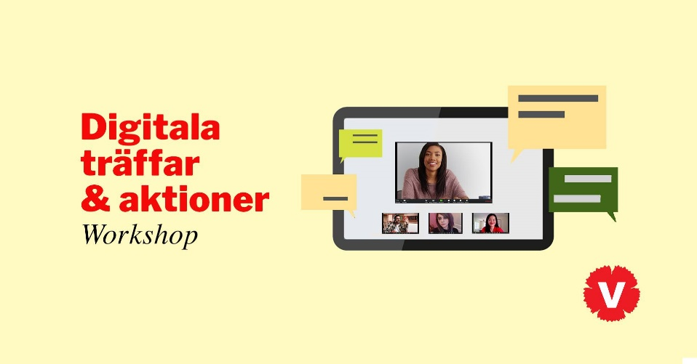

Vänsterpartiet Storstockholm har ordnat workshops i att hålla digitala träffar och aktioner.

1.4 Varför digitaliserar vi?

Varför inte?
Av samma skäl som vi i Vänsterpartiet gör aktiviteter så gör vi såklart saker digitalt. “Internet” är en del av samhället och vardagen, det vore ju märkligt om Vänsterpartiet inte fanns där, och om våra medlemmar och andra inte kunde ta del av oss där.
EXEMPEL

Majoriteten i kommunen föreslår att en simhall ska läggas ner trots att den är viktig för många på orten. Vänsterpartiet mobiliserar genom att samla namnunderskrifter, ordnar digital stödkväll och skapar en hashtag där människor uppmanas dela fina minnen från simhallen.

Vi når fler
Digitala aktiviteter gör att alla kan vara med på sina egna villkor. Att planera in att delta i en fysisk aktivitet under en specifik tid passar inte alla alltid och det digitala kan passa bättre för den som har småbarn, bor långt bort från tätorten, jobbar oregelbundet eller helt enkelt är dålig på att planera. Dessutom kan det digitala passa den som prioriterar att träffa kompisar, gräva i trädgården eller kolla teve över att delta i politiska diskussioner. Det digitala är på många sätt mer tillgängligt både för den som deltar i realtid och för den som vill titta i efterhand.
Dessutom kan det digitala passa den som prioriterar att träffa kompisar, gräva i trädgården eller kolla teve framför att delta i politiska diskussioner.

”

EXEMPEL

Maria brukar ägna mycket tid åt familj och vänner men vill aktivera sig i Vänsterpartiet, förut innebar det att hon hade svårt att känna sig delaktig. Nu kan hon gå en kurs för nya medlemmar som är uppdelad i många korta digitala tillfällen istället för att hitta tid för en helgkurs.
Tillgängliggöra (och samla) information
På kort tid och med kort varsel kan vi informera fler än tidigare, instanser och grupper som tidigare bara kunnat mejla ut sitt protokoll och rapporterat muntligt en månad senare kan nu erbjuda möjlighet till snabb respons och ömsesidighet. Detta kortar avstånden mellan styrelser och medlemmar eller parlamentariker och partiföreningen.
EXEMPEL

Den lokala kvinnojouren har mist sitt bidrag och partiföreningens styrelse vill göra något, de kallar till medlemsmöte på Zoom samma vecka för att diskutera och besluta, och gör därefter en enkel video där ordföranden berättar för medlemmarna hur planerna ser ut.

Vi hinner mer
Att det digitala sparar tid är som tydligast för deltagarna som kan logga in på mötet hemifrån, titta i efterhand eller göra andra saker parallellt. Den som arrangerar sparar också tid genom att den slipper ordna fika, resa till lokalen, kanske kopiera papper och diska. Även ett digitalt möte kan kräva förberedelser, men ofta är det enklare att styra upp och särskilt när du fått in vanan med tekniken.
EXEMPEL

LAS-kampanjgruppen i distriktet hade förut svårt att hitta bra tider för att samlas eftersom alla hade olika arbetstider. Nu kan möten hållas kortare, oftare digitalt så att personen som jobbar kvällsskift kan vara med under sin middagsrast.
Obegränsat geografiskt
Med digitala aktiviteter blir det möjligt att boka in nationella namn som talare, ha deltagare från olika platser och samla människor med ett visst intresse oavsett var de bor.
EXEMPEL

Författaren Alexandra Pascalidou har kommit ut med en ny bok om mammor. Hon bor i Stockholm men kan ändå delta i en kulturkväll hos Vänsterpartiet i Östersund.

Att fundera över: Hur kommer det att se ut om fem år? Om tio år? Vilka aktiviteter kommer att vara digitala, och vilka kommer att vara fysiska? Kommer de digitala verktygen att användas även på fysiska aktiviteter? Kommer inspelning och livesändning bli standard?

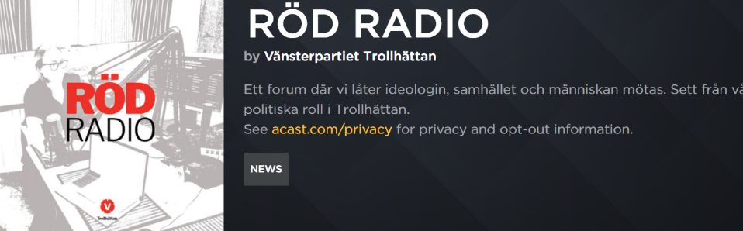

Vänsterpartiet Trollhättan gör podd där de intervjuar personer (till exempel riksdagsledamöter) om politik.

2.0 A & O

2.1 Aktivitet som aktivitet

Att göra politiska aktiviteter är bra och roligt både när det sker fysiskt och digitalt. Det som är viktigt inför en fysisk aktivitet är viktigt också inför en digital, men vissa bitar är ännu viktigare.
TÄNK PÅ

- Be inte om ursäkt - förvänta dig att det finns de som vill delta i aktiviteten du ska ordna och stå för att du valt att göra den digitalt, det blir bra på andra sätt än om den vore fysisk.

- Samma grundtankar gäller - precis som i alla slags aktiviteter är det viktigt med bra stämning, planering och inkludering.

2.2 Koncentrationen och tiden

Det tar mer energi att hålla uppmärksamheten under en digital aktivitet, bland annat därför att vi har färre sätt att kommunicera. Möjligheten att göra annat parallellt - hämta kaffe, sortera posten, prata med sambon – utmanar också vår koncentration.
Förvänta dig att det finns de som vill delta i aktiviteten du ska ordna och stå för att du valt att göra den digitalt, det blir bra på andra sätt än om den vore fysisk.

”

”

Många korta aktiviteter är bättre än några långa - gör saker oftare men kortare.

TÄNK PÅ

- Planera – Fem minuter kan kännas som en evighet vid skärmen, försök att förbereda och fundera igenom alla moment och håll de tider som är satta.

- Less is more - Lägg så litet tid som möjligt på alla moment. Det är bättre att någon får med sig det du vill förmedla i en kortversion än att den tappar koncentrationen och slutar lyssna.

- Pausa – Efter 35 minuter är det dags att ta en paus även om det bara är en bensträckare.

- Många korta aktiviteter är bättre än några långa - gör saker oftare men kortare.

2.3 Konkurrensen och flexibiliteten

Eftersom det inte finns samma geografiska och fysiska begränsningar i det digitala är konkurrensen större, och dessutom kan deltagarna distraheras lättare när de sitter hemma med gulliga katter, åker buss med telefonen i handen eller hör sambon vissla i andra rummet.
TÄNK PÅ

- Fånga uppmärksamheten visuellt - både i marknadsföringen och under aktiviteten. Se till att ljus och ljud fungerar bra och använd presentationsverktyg (se sid 33).

- Planera flexibelt för att det kan bli fler eller färre deltagare. Om det blir färre, använd det till att skapa mer interaktion och personligt bemötande, ex kan du lägga in övningar (se sid 21).

2.4 Det sociala

Den stora skillnaden mellan digitala och fysiska aktiviteter är möjligheten att interagera socialt – det finns inga kaffeköer, det är svårt att småprata och våra skratt och leenden går inte fram på samma sätt. Det kan också lätt bli stelt och en del undviker att “avmutea” sig av rädsla för att prata i munnen på andra. Därför behöver du som arrangör medvetet förbereda och kommunicera ramar för det sociala.

TÄNK PÅ

- Avsätt tid för det sociala och var tydlig med det inför och under aktiviteten, till exempel genom att inleda med fem minuter där alla berättar vad de ätit till lunch, hur de känner inför vädret eller sina bästa husdjursnamn. Se sid 21 för förslag på övningar.

- Förbered det sociala och ha en plan för vad du gör om det blir tyst, eller ännu hellre säkra upp genom att be deltagarna skriva i chatten och kommentera själv muntligt vad de skriver.
- Skicka ut pynt, fika eller något annat inför en aktivitet för att skapa känsla av gemenskap. Det är också trevligt att leverera dessa ”paket” om det finns tid.

Att fundera över: Vad innebär det att samma grundtankar, såsom bra stämning, planering och inkludering, ska gälla i alla slags aktiviteter? Vilka av dessa är viktigare eller svårare när vi träffas digitalt?

3.0 Vad du behöver

3.1 En idé / ett behov

Alla aktiviteter börjar med en idé eller ett behov, och allt går att anpassa så att det blir digitalt. Vill du lyfta en politisk fråga, “bara” träffas, utbilda nya medlemmar, planera 1 maj-firandet, diskutera en bok eller behöver du ordna styrelsemöte, lära dig mer om digitala verktyg,
”

Vilka aktiviteter kan digitaliseras? (Facit: alla utom kramkalas)
Tema-träffar
Ted talks (föreläsningar)
Cirklar
Om du vill skaffa bra hörlurar, mikrofoner, kameror och bli duktig på att använda programvara kommer du att behöva ta hjälp, antingen av duktiga bekanta eller sätta dig och googla i några timmar.
Utbildningar
Sociala aktiviteter
Workshops
Utfrågningar
Möten
Kampanjaktiviteter
Kulturkvällar

3.2 Teknik

För det mesta räcker det med en smartphone eller en dator med inbyggd kamera och mikrofon. De flesta plattformar (se sid 33) kommer göra det enkelt för dig att installera programvara/appar eller öppna mötet i webbläsaren. Om du vill skaffa bra hörlurar, mikrofoner, kameror och bli duktig på att använda programvara kommer du att behöva ta hjälp, antingen av duktiga bekanta eller sätta dig och googla i några timmar. Din partiförening eller ditt distrikt ska kunna bekosta enklare teknisk utrustning – när lokaler och fika inte kostar finns det pengar över.

3.3 Planering

Hur mycket och hur långsiktig planering som behövs beror på vad för slags aktivitet du ska ordna och hur många som ska delta. En Instagram-livesändning eller en diskussionsträff kan slängas ihop snabbt medan en utbildning eller ett årsmöte kräver mer. Se lathundarna och mallarna nedan för förslag.

Tillfälle
Eftersom det är enklare att delta och eftersom det oftare går att ta del i efterhand kan du vara friare med vilket tillfälle du väljer för aktiviteten. Tid och dag beror på dina och deltagarnas möjligheter - är det lättare att delta på kvällar eller helger? Om du ex ska göra en livesändning bör du fundera över vad som fungerar bäst på sociala medier - många sitter med telefonen i kollektivtrafiken på väg hem och kan enkelt ta del av något kortare medan längre sändningar passar bättre en söndag eftermiddag. Och så vidare. Var inte rädd för att testa genom att göra några enkla, korta aktiviteter och se hur det blir, samla in feedback och justera efter det.

Kommunikation
I exemplen nedan finns förslag på hur du lägger upp kommunikationen inför en aktivitet, som är beroende av vilken typ och vilken målgrupp du har. Ofta kommer det vara viktigt med omsorg i det visuella - välj en rubrik och en bild som fångar uppmärksamheten. Det kan vara en rolig bild eller en grafiskt stark text som inte måste säga “allt” utan väcker lust att läsa vidare. Upprepa gärna budskapet genom flera inlägg (i sociala medier) eller mejl, men tänk på att inte använda samma bild och text överallt. Publicera också gärna något efter aktiviteten så att de som missade den får information om innehållet och kan känna att de vill vara med nästa gång eller ta del i efterhand.

Upplägg
Var noggrann med att ha en plan för upplägget, avsätta tid för det sociala och fundera över hur du gör beroende på hur många som deltar och hur mycket de interagerar. I exemplen senare i handledningen finns många förslag.
”

Ofta kommer det vara viktigt med omsorg i det visuella - välj en rubrik och en bild som fångar uppmärksamheten. Det kan vara en rolig bild eller en grafiskt stark text som inte måste säga “allt” utan väcker lust att läsa vidare.
4.0 Kommunikationskanaler

En fråga om målgrupp och syfte
Det finns inget självklart svar på hur det är bäst att kommunicera eller lägga upp digitala aktiviteter eftersom det beror på vilka som ska delta och varför. Pensionärer finns ofta på Facebook medan journalister använder Twitter, unga finns på Instagram och så vidare. De allra flesta läser mejl och sms. Ofta är det bra att använda många kommunikationskanaler parallellt, men tänk på att det är lättare att få spridning med ”unika” inlägg det vill säga använd olika texter och bilder i den mån det går. Glöm inte att kommunicera både från officiella sidor och personliga konton. Om du som arrangör, förtroendevald eller anställd inte är bekväm med att använda ditt privata konto kan du skapa ett för politiska syften. Det är också viktigt att ta hänsyn till att alla inte vill använda sociala medier av integritetsskäl eller annat.

TÄNK PÅ

- Skicka mail med information inför och efter aktiviteter

- Försök publicera inspelningar där de är tillgängliga för alla såsom hemsida och/eller Youtube

- Det går inte alltid att göra allt tillgängligt för alla, så är det också med fysiska aktiviteter. Ibland finns det en målgrupp eller ett syfte som förutsätter att vissa inte kan delta, till exempel kan Instagram-sändningar bara ses av användarna där och Clubhouse-samtal kan bara göras i realtid.

4.1 Facebook

+
- Bra för att kommunicera brett till målgrupper över ca 30 år
- Det går enkelt att skapa events där information kan samlas och uppdateringar kan göras. Events är offentliga och kräver inte en användare för att gå in på, men användare kan klicka i att de är intresserade eller kommer och får då notifikationer
- Många är vana och förstår hur det fungerar
- Att livesända är ganska enkelt och särskilt tillsammans med Youtube
- Kommentarsfält kan bli väldigt aktiva och användas för interaktion och spridning
- Ett bra komplement till alla andra kanaler
-
- Når sällan yngre målgrupper
- En del undviker Facebook av integritetsskäl
- Det mesta är färskvara och få använder det för att söka information, videos eller liknande
- Kommentarfälten kan domineras av personer eller diskussioner som är destruktiva för Vänsterpartiets syften

4.2 Instagram

+
- Fungerar särskilt bra för bilder och videos under 60 sekunder
- Den bästa kanaler för frågestunder s k ”Q & A”
- Att livesända är väldigt enkelt via telefonen eller surfplattan och kan göras kort och ofta
- Det är lätt att interagera i realtid genom direktmeddelanden, kommentarer och reaktioner på ”Stories” eller i livesändning
- Bra för att kommunicera brett till målgrupper under ca 60 år
- Många är vana och förstår hur det fungerar
- Ett bra komplement till alla andra kanaler
-
- Når sällan äldre målgrupper
- En del undviker Instagram av integritetsskäl
- Det mesta är färskvara och få använder det för att söka information, videos eller liknande
- Det går inte att livesända förinspelade videos eller använda externa kameror och mikrofoner, inte heller att sända parallellt med Facebook eller Youtube

4.3 Youtube

+
- Bra för att publicera längre videos
- Bra för att länka till och ”bädda in” i mejl, på hemsida, Facebook-inlägg m m
- Når en bred målgrupp
- Många använder det för att söka fram information
- Passar för att livesända för smalare och mer engagerade målgrupper och som komplement till Facebook-livesändning
-
- Når sällan ut till många
- Det är relativt krävande att livesända eller publicera videos eftersom det är mycket inställningar som ska göras

4.4 Mejl

+
- Alla har en mejladress och de allra flesta läser sin mejl
- Viktigt för interna syften där alla medlemmar ska få information
- Bra som utgångspunkt för all kommunikation eftersom mejl kan innehålla länkar till andra kanaler
- Kan användas även efter aktiviteter för att informera
- Det är enkelt för den som får mejl att svara och ställa frågor eller ge förslag
-
- Det är viktigt och kan vara krävande att hålla reda på mejladresser i enlighet med lagar och värderingar om säkerhet och integritetsskydd
- Skräppostfilter kan göra att mejl inte kommer fram
- Det är svårt att veta om mottagarna läser mejlen och varför/varför inte
- Svårt att använda för utåtriktade syften
- Det går inte att kommunicera med personer som vi saknar mejladress till

4.5 Övriga

4.5.1 Sms
Bra för intern kommunikation, personlig kommunikation eller vid särskilda tillfällen så som valdagen (”Glöm inte att rösta idag, läs fem snabba om Vänsterpartiet i din kommun”). Svårt att använda ofta för masskommunikation och kan bli dyrt och krångligt. Ställer krav på säkerhet och integritet när nummer sparas.
”

4.5.2 Hemsida
Bra utgångspunkt för all kommunikation, särskilt intern. Riskerar att snabbt bli inaktuell om det saknas tid eller kunskaper för att uppdatera oftare än en gång i månaden.
Sms är bra för intern kommunikation, personlig kommunikation eller vid särskilda tillfällen så som valdagen (”Glöm inte att rösta idag, läs fem snabba om Vänsterpartiet i din kommun”).

4.5.3 Twitter
Bra för att kommunicera med och om journalister och ”kända” personer så som politiker från andra partier. Bra för lättsammare kommunikation såsom humor.

4.5.4 Clubhouse
Är en helt ny kanal som bygger på live-rum där användarna kan prata och/eller lyssna. Det är helt live och kan inte spelas in, saknar både bild- och chattfunktioner, det är möjligt att vara jättemånga ”på scen” och vem som helst kan be om eller bjudas in att prata. När denna handledning tas fram är det för tidigt att säga hur kanalen kommer att användas.

4.5.5 Med mera
Det dyker upp nya kanaler hela tiden och det kan vara roligt och bra att testa dem, särskilt som företrädare exempelvis kommunalråd. TikTok. Twitch och SoundCloud är några exempel.

5.0 Olika former av digitala aktiviteter

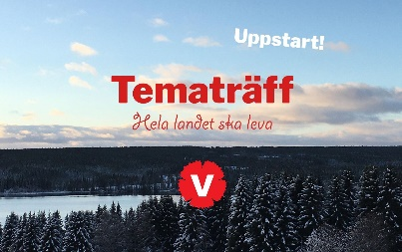
5.1 Internt digitalt rum - möte, träff,
cirkel eller workshop

5.1.1 Inspiration ur verkligheten

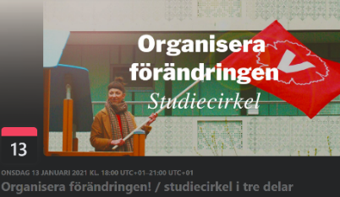
”Tematräff: hela landet ska leva” – Två medlemmar i Vänsterpartiet Jämtland ordnar tematräff en gång i månaden, där de diskuterar politiska frågor i sin närhet.

“Organisera förändringen” cirkel i tre delar av Vänsterpartiet Storstockholm – en uppföljare för medlemmar som gått steg ett och två i kurs för nya medlemmar. Varje träff gästas av en person med kunskaper i organisering och deltagarna får material att arbeta med mellan träffarna.

”Town hall-möte” – Black Lives Matter Sweden ordnar regelbundet separatistiska träffar med möjlighet att utbyta tankar och erfarenheter.

5.1.2 Syften

- En grupp ska utbyta tankar och information, planera något t ex våren, förbereda 1 maj eller stämma av
- En grupp ska umgås t ex julavslutning, afterwork
- En grupp ska delta i en cirkel t ex om en bok, socialism eller annat material
- En grupp ska utbildas t ex i argumentation, LAS-frågan eller styrelseuppdrag
- En grupp ska fatta formella beslut t ex styrelsemöte eller årsmöte

5.1.3 Så funkar det

Begränsat deltagarantal
Det går inte att vara hur många som helst om det är meningen att deltagarna ska interagera även om ex break out rooms, enkäter, chatt m m kan användas för att hantera interaktion mellan många utan att det tar för mycket tid eller plats.
”

Interaktivt
T ex break out rooms, enkäter, chatt m m kan användas för att hantera interaktion mellan många utan att det tar för mycket tid eller plats.
Att mötas i ett digitalt rum istället för att ta del av en sändning eller kommunicera genom flödet har som syfte att deltagarna ska interagera och ta plats med sina tankar och frågor.

Helt live (men kan spelas in)
Interaktionen behöver ske i realtid, men det går alltid att spela in det digitala rummet så att andra kan ta del i efterhand eller om deltagare eller arrangör vill friska upp minnet.

Bra med övningar, gärna i smågrupper och/eller utanför rummet
För att alla, oavsett teknikvana eller personlighet, ska känna sig bekväma med att agera är det bra att använda olika slags övningar med möjlighet att både skriva, prata, delta i mindre grupper eller svara på enkäter/quiz. Detta är också bra för att hålla uppe energi och koncentration, som lätt brister om för lång tid går åt till att passivt titta på skärmen.
”

Planera för det sociala - avsätt tid
Du kan till exempel be alla logga in 5-10 minuter innan och ta initiativ till småprat kring vädret, melodifestivalen eller Bernies vantar. Om det är en lång aktivitet (över 45 minuter) bör du planera in social tid t ex en 10-15 minuter lång fikarast där deltagarna fikar något som de fått i uppgift att förbereda, dela in i smågrupper om det är en stor grupp.
Se det som en del i din arrangörsroll att få deltagarna att känna sig trygga både tekniskt och socialt.

Viktigt att skapa trygg stämning
Se det som en del i din arrangörsroll att få deltagarna att känna sig trygga både tekniskt och socialt - välkomna alla personligen genom att säga deras namn, informera löpande om upplägget och ha ett lugnt bemötande om någon har tekniska problem. Exempelvis kan du visa en bild med uppmaningar i början såsom “ha gärna på kameran”, “skriv i chatten om du har frågor eller input” och ev ett telefonnummer.

5.1.4 MOMENT OCH INSLAG

Presentationsrunda - kan göras muntligt eller i chatt, eller – om funktionen finns i plattformen – genom att deltagarna byter namn på sina användare.

Chatten - kan användas för många syften, förutom presentationsrunda också frågor, dela med sig av erfarenheter, exempel, utvärdering, svara på enkla enkätfrågor eller sociala syften med checkin-övningar såsom “vad jag gjorde i helgen” eller “önskefika”.

Handgester - kan användas hela tiden t ex för att applådera (vifta med båda handflatorna), räcka upp handen, göra tumme upp. Fungerar också bra för undersökningar ex “Hur bra är du på teknik, visa ett finger om du är nybörjare och fem fingrar om du är expert etc”.

Rundor - ett bra och enkelt sätt att mjuka upp upplägget och ett sätt att “väcka” deltagarna. Kan bli tidskrävande och oförutsägbart om det är en stor grupp. Överväg att begränsa tiden eller ha en maxgräns för hur många som hinner prata.

Smågrupper - bra till exempel för diskussion eller om förslag behöver arbetas fram. Kan användas i nästan alla upplägg förutsatt att tiden räcker till. Om tiden är knapp kan s k “bikupor” användas, det vill säga att deltagarna delas in två och två och har 5 minuter på sig att spåna eller tillämpa tankesätt.

Dela skärm - visa innehåll - kan användas hela tiden i de flesta upplägg och för olika slags innehåll. Avsätt ett par minuter till att testa funktionen eftersom den kan krångla beroende på plattform och dator. Ett alternativ är att dela en länk i chatten så kan deltagarna ta del av den utanför rummet.

Whiteboard - finns både inuti vissa plattformar och som externt verktyg t ex Jamboard och Miro (se sid 33). Bra för diskussioner och uppsamling av idéer ex “vad är viktigt inför 1 maj?”, “exempel på sätt att tillämpa lärdomar” eller “vilka aktiviteter bör vi ha kommande år”.

Whiteboard finns både inuti vissa plattformar och som externt verktyg t ex Jamboard och Miro. Bra för diskussioner och uppsamling av idéer ex “vad är viktigt inför 1 maj?”, “exempel på sätt att tillämpa lärdomar” eller “vilka aktiviteter borde vi ha kommande år”.

”

Presentationsrunda - kan göras muntligt eller i chatt, eller – om funktionen finns i plattformen – genom att deltagarna byter namn på sina användare.

Ordmoln - kräver externt verktyg t ex Menti och kan användas för att undersöka deltagarnas tankar, utbyta idéer eller mäta intresse.

Quiz - bra för sociala syften och i utbildningar, kräver externt verktyg såsom Menti eller Kahoot och fungerar oftast bäst om deltagarna kan använda sina smartphones.

Utvärdering - passar i slutet av en aktivitet (om inte hela syftet är utvärdering) och kan göras på olika sätt, genom plattformens egna verktyg, externa verktyg såsom Menti, eller genom någon av ovanstående moment såsom chatt, handgester eller en runda.

Att lägga förslag - används i formella möten och kan göras på olika sätt beroende på om frågor är kontroversiella eller om huvudsaken är kreativitet, kan göras skriftligt i mejl, chatt eller muntligt. Använd gärna ett delat dokument t ex dela skärmen så att alla har samma information.

Omröstningar och beslut - används i formella möten och kan läggas upp enkelt genom handuppräckning eller chatt, eller mer avancerat genom externa verktyg såsom Suffra (se sid 33).
5.2 Utåtriktat digitalt rum - webbinarium, ted talk/kortföreläsning

5.1.5 LATHUND för upplägg internt digitalt rum (anpassat för upp till 10 deltagare)

Inför
- Skicka ut inbjudan senast 3 dagar före aktiviteten
- Skicka ut länk och instruktioner för anslutning samma dag (oavsett om du redan skickat länken)
- Skicka ut påminnelse 45-30 minuter före start

Under
- Logga in 10 minuter innan
- Välkomna alla personligen
- Inled senast 2 minuter efter utsatt tid (även om alla inte kommit in)
- Presentera träffens innehåll kort och förmedla önskemål såsom att alla har på kameran, använder mute etc [3 min]
- Gör en checkin-övning (se sid. 36) ex “Alla byter namn till det godaste de ätit senaste veckan”, “Alla skriver i chatten första reaktionen när nyheten X släpptes” eller “Bästa tipset för mys under pandemi”. Kommentera muntligt och låt andra göra detsamma, avbryt tydligt efter fem minuter. [5 min]
- Ta ordet/ge ordet till någon för att inleda en runda med reflektioner/information apropå temat
- Var noga med att ordet lämnas vidare antingen genom att du fördelar det eller att personen som just pratat gör det [20 min]
- Om träffen ska vara längre än 45 min och består av fler än fem deltagare, lägg in smågruppsdiskussion och/eller en övning såsom menti.com (se sid 21) [15 min]
- Ta en bensträckare-paus på 5 minuter [5 min]
- Lämna ordet fritt [20 min]
- Påminn om tidsplaneringen 10 minuter innan utsatt sluttid
- Avsluta med att ta/ge ordet till någon för att sammanfatta hur träffen landat och hur uppföljning sker [2 min]
- Om intresse/behov finns av att prata vidare, be dem som behöver/vill lämna göra det vid en given tidpunkt, om du själv behöver lämna, utse en annan värd för rummet

[med övning 1 timme och 10 minuter, utan övning 55 minuter]

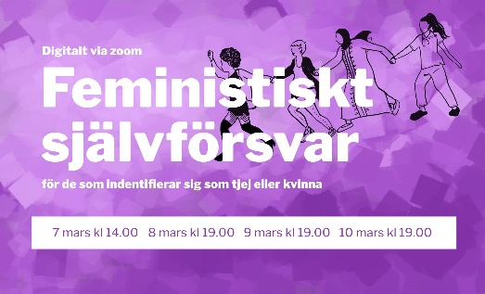
5.2.1 Inspiration från verkligheten

Vänsterpartiet Storstockholm ordnar digitalt feministiskt självförsvar.

Kvinnohistoriska muséet i Stockholm ordnade historielektion om aborträtten.
Sing Sing ordnar digitala quiz, denna gång med 90-talstema.
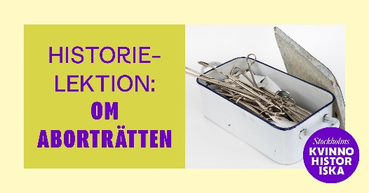
5.2.2 Syften

- Att få ut budskap, information eller förmedla kunskap vid en given tidpunkt med möjlighet till publikinteraktion
Det mesta som är utåtriktat kan med fördel göras i ett digitalt rum om det finns de som vill interagera t ex genom frågor. I vissa fall kanske det är viktigast att sända/streama på sociala kanaler men om det inte är förinspelat kan det bli bättre med publik, om inte annat för att den/de får en publik de kan se. Det går alltid att sända direkt till t ex Facebook även om ex Zoom används för interaktion.

- Att kombinera scenframträdande med övningar
En föreläsning eller liknande som är längre än 20 minuter kan ofta bli roligare för alla om den innehåller interaktiva övningar och dessa behöver inte vara muntliga. Det kan ex handla om enkäter, handgester eller chatt.

- Att ge föreläsare eller medverkanden möjlighet till direkt feedback och diskussion med publik
Många som ska prata inför folk upplever att det blir lättare med publikkontakt, och ofta är det intressant att få frågor eller inspel från publiken.

- Att ge publiken möjlighet att reagera och ställa frågor i realtid till föreläsare eller medverkanden
Det kan vara mer intressant att vara publik både om en själv har frågor eller reaktioner, men också att ta del av andra i publikens tankar.

5.2.3 Så funkar det

Obegränsat publikantal
Eftersom interaktionen är sekundär och möjligheterna att ställa frågor etc är möjliga att anpassa till en större publik kan egentligen hur många som helst delta. Samtidigt finns det förstås avvägningar där en sändning kan vara ett bättre alternativ eftersom det kan vara enklare – en del plattformar kostar mer ju fler som deltar och det kan vara svårt att tillgängliggöra länk jämfört med att helt enkelt sända på Facebook och/eller Youtube.
”

Kan sändas/publiceras efteråt (rekommenderat) eller livestreamas
Även om aktiviteten sker i ett digitalt rum är det oftast bra att publicera den efteråt, och det är ofta mycket enkelt att livesända parallellt genom några knapptryck. Om aktiviteten publiceras eller streamas i efterhand är det bra att redigera bort pauser och annat. Fördelen med att inte livesända är att oro och nervositet för teknikkrångel minskar.
Fördelen med att inte livesända är att oro och nervositet för teknikkrångel minskar.

Kan innehålla interaktiva inslag
Många interaktiva övningar passar bra för utåtriktade digitala rum t ex frågestund, enkäter, chattövningar, break out rooms med mera. Se sid 21.

Moderator behövs
Utse någon som modererar aktiviteten genom att introducera och presentera i början, bryta av för pauser, hålla koll i chatten och hantera frågor med mera. Det är sällan eller aldrig bekvämt för en föreläsare att ha det ansvaret.

Rekommenderat med teknik-ansvarig
Det är bra om en person ansvarar för det tekniska och att det är någon annan än moderatorn eller de medverkande. Den kan hantera de tekniska funktionerna och hålla extra koll på om publiken har tekniska problem.

Varning för långpratare
Precis som i alla sammanhang finns det ibland personer i publiken som pratar länge t ex när de ska ställa en fråga. Överväg att begränsa frågor till chatten eller ha en tidsgräns, och att avtala med medverkande att de stannar 10-15 minuter efter utsatt sluttid så att längre diskussioner kan hänvisas dit.
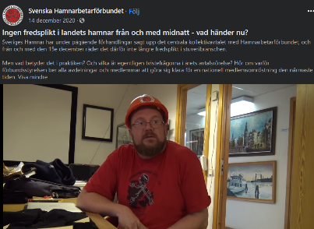
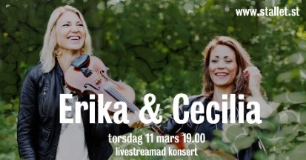
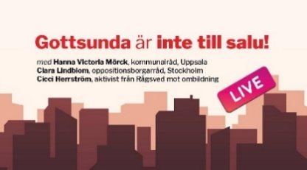
5.3 Sändning - live eller förinspelat

5.2.4 LATHUND för upplägg utåtriktat digitalt rum (anpassat för upp till 10 deltagare)

Inför
- Publicera/skicka ut “save the date” och/eller fullständig information senast 7 dagar före aktiviteten
- Om möjligt gör uppdateringar kring eventet t ex “Maria kommer berätta om…” med foto på Maria
- Maila ut länk och instruktioner för anslutning till anmälda samma dag (oavsett om du redan skickat länken)
- Lägg ev ut länk i relevanta kanaler (maillista, Facebooksida, Facebookevent, Instagram stories) samma dag
- Maila ut påminnelse 45-30 minuter före aktivitetens start

Under
- Logga in 10 minuter innan
- Välkomna alla personligen (om det går)
- Inled senast 2 minuter efter utsatt tid (även om alla inte kommit in)
- Moderator presenterar arrangemangets upplägg kort och meddelar önskemål såsom att alla har på kameran, använder mute etc, informerar om teknisk support [5 min]
- Moderator presenterar föreläsaren som får ordet och delar skärm med powerpointpresentation eller liknande [20 min]
- Kort bensträckare [5 min]
- Moderator intervjuar föreläsaren och/eller modererar frågor från publik som skrivs i chatten [15 min]
- Föreläsaren får slutord [5 min]
- Moderatorn tackar föreläsaren och publiken, meddelar hur arrangemanget publiceras och/eller följs upp [3 min]

[totalt ca 53 minuter]

Möjliga bonusmoment: Presentationsrunda om publiken är liten, eller i chatten om relevant, menti- eller jamboard-övning (se sid. 21)

5.3.1 Inspiration från verkligheten

Hamnarbetareförbundet informerar om läget i konflikten – En 6 minuter lång sändning där en representant berättar kort och gott.

Livestreamad konsert med Erika & Cecilia – förinspelad video med musik.

”Gottsunda är inte till salu LIVE” – en livesändning på Facebook en fredagkväll där två gäster med olika bakgrund pratade bostadspolitik och publiken fick ställa frågor.

5.3.2 Syften

- Att bjuda följare, sympatisörer, medlemmar, “allmänheten” eller andra målgrupper på innehåll vid en given tidpunkt
Syften med olika sändningar kan se väldigt olika ut men gemensamt är att de är särskilt aktuella vid tidpunkten som de drar igång och att de är utåtriktade.

- Att komma ut med budskap, information eller presentera en person
Det mesta vi vill kommunicera passar för en sändning: vad vi tycker – öppna nytt BB, att något har hänt - vi har lagt fram vår budget i fullmäktige, att vi ska göra nåt - kom på första maj-firandet!, vilka vi är - intervju med vår nya ordförande. Med mera.
”

Att göra sändningar då och då gör på sikt att det skapas en starkare relation med de som tittar, att de engagerar sig mer och att det skapas positiva förväntningar inför framtida kommunikation.

- Att skapa relation och dialog med följare i sociala medier
Att göra sändningar då och då gör på sikt att det skapas en starkare relation med de som tittar, att de engagerar sig mer och att det skapas positiva förväntningar inför framtida kommunikation.

- Att producera innehåll som syns i flödet/sparas på dina kanaler
Oftast är det bra att spara sändningar som videos på kontot, dels för att kunna ses i efterhand men också för att det ger en bild av hur ni jobbar och vilket slags innehåll som följare/besökare kan förvänta sig. Dessutom kan bara rubriker och stillbilder kommunicera något till den som “bara” scrollar vidare.

5.3.3 Så funkar det

Publiken kan ej synas/höras men kommentera - Skillnaden mot ett digitalt rum är att publiken inte kan synas eller höras, men kommentarsfältet kan vara ett viktigt och bra sätt att involvera publiken. Om sändningen är live (inte förinspelad) bör någon ha i uppgift att berätta för de medverkande vad som skrivs i kommentarer.

Delas/sprids dagarna innan/efter - Ofta kommer kommunikationen kring sändningen och själva sändningen synas mest dagarna innan och efter den sker.

Kan förinspelas om OK att samla in frågor innan - Ofta är det enklast att förinspela för att slippa oro för tekniska problem eller missar i realtid, för att involvera publiken kan de uppmanas att skicka in frågor på förhand. Om få frågor kommer in kan du som arrangör hitta på egna eller höra av dig till personer direkt och be dem ställa frågor. Kommentarsfältet är viktigt oavsett, se nedan.

Utse någon som är aktiv i kommentarsfältet - Att skapa en positiv känsla och bjuda in till delaktighet är viktigt och kan säkras upp genom att en eller flera personer får i uppgift att skriva. Förutom att välkomna och uppmana publiken att ställa frågor kan dessa skriva info om de medverkande (“du kan följa Marias arbete på hennes Instagram @mariasinstagram”) eller det som sägs (“Läs mer om förslaget om 6 timmars arbetsdag på denna länk:”) men också egna reflektioner eller hejarop (“Bra sagt! Så viktigt att lyfta unga tjejers situation”)

Publicera video och ljud (podd) i efterhand - Se till att spela in aktiviteten och publicera den på något sätt*. Det är inte ett måste att redigera (t ex klippa bort pauser) utan det beror på kapacitet och prioriteringar, men beroende på hur “tittarvänlig” videon blir kan du välja att sprida den mer eller mindre och till olika målgrupper. En kort och tight video kan t ex mejlas ut till alla medlemmar medan en längre och råare video kanske bara ska laddas upp på Youtube för de mest intresserade. Det är ofta enkelt att plocka ut ljudet ur en video och ladda upp som podd, också där beror hanteringen på kapacitet och prioriteringar.

5.3.4 Lathundar och mallar för sändningars upplägg
VILKEN/VILKA KANALER SKA DU VÄLJA?

Vilka kanaler som används beror på sändningens syfte och målgrupp, och såklart hur mycket tid som finns att lägga på tekniska lösningar och så vidare. Hur kanaler används förändras ständigt, särskilt för de yngre målgrupperna. Det går att använda många kanaler för en och samma sändning, men på olika sätt. Till exempel kan en Facebook- eller Youtube-sändning föregås eller följas av en två minuters sändning på Instagram, där följarna uppmanas att gå till den andra kanalen och titta. Det är alltid bra att publicera videon, ljudet och/eller länk till dessa i många kanaler eftersom det ger mer spridning. Se också sid. 15.

Det går att använda många kanaler för en och samma sändning, men på olika sätt. Till exempel kan en Facebook- eller Youtube-sändning föregås eller följas av en två minuters sändning på Instagram, där följarna uppmanas att gå till den andra kanalen och titta.

”

5.3.4.1 LATHUND för Facebook och/eller Youtube

Inför
- Publicera/skicka ut “save the date” och/eller fullständig information senast 7 dagar före aktiviteten
- Planera sändningen till en tid som passar formen och målgruppen t ex journalister kl 08:30, medlemmar vardag kl 18:30, kortare intervjuer/samtal fredag kl 16:30
- Kommunicera att sändningen kommer ske senast 1 dygn innan
- Om förinspelning gör denna så tidigt som möjligt med marginal för redigering eller teknikproblem, planera för två “tagningar” dvs dubbelt så mycket tid som själva inspelningen ska bli
- Om direktsändning testa teknik 60 minuter före, ha ev medverkanden på plats 30 min före

Under
- Starta igång sändningen via plattformen 5 minuter före start (standardruta eller egen grafik)
- Posta länk till livesändningen i andra kanaler såsom Instagram
- Chatt-ansvarig skriver “välkomna” i chatten, bjuder in till interaktion genom frågor som ex “Vad hoppas ni få svar på av X?”, “Vilka orter har vi med oss?” eller “Har alla haft en bra dag?”
- Sätt igång exakt på utsatt tid men inled med småprat om medverkanden eller följare inte är redo
- Inled med att berätta vad sändningen handlar om och uppmana tittare att reagera i chatten [1 min]
- Prat/föredrag eller samtal/intervju med gäst [15 min]
- Avsluta genom att sammanfatta, be om feedback, berätta om ev uppföljning och kommande aktiviteter [2 min]

[Totalt ca 18 min]

Efteråt
- Publicera video och ev podd på något sätt med kort, tydlig beskrivning som gör den sökbar
- Gör ett inlägg som postas i kanaler, eventuellt fb-event och/eller mejllista med tack och sammanfattning med länk till videon
- Skicka personligt tack till medverkanden/gäster

5.3.4.2 LATHUND för Instagram

Inför
- Planera sändningen till en tid då målgruppen använder Instagram dvs oftast kvällstid vardagar
- Kommunicera att livesändningen kommer ske senast 45 min innan
- Den som ska framträda ska vara beredd 10 minuter före
- Ge gärna någon i uppgift att hålla koll på chatten och svara på ev frågor m m
- Var beredd på att den som är i bild kommer ha svårt att kommunicera om ev tekniska problem m m
- Om någon ska “gästa” sändningen, se till att den förstår hur den ber om att få gå med

Under
- Starta livesändningen 1 minut innan utsatt tid
- Posta länk till livesändningen i andra kanaler såsom Facebook
- Använd de 2 första minutrarna till att välkomna tittare, småprata och upprepa att “strax kör vi igång” [2 min]
- Den som är i bild frågar om ljudet och bilden fungerar bra, justerar ljus och mikrofon vid behov [30 sek]
- Inleder med att berätta vad sändningen handlar om och uppmana tittare att skriva/reagera i chatten [1 min]
- Prat eller samtal med gäst [15 min]
- Avsluta genom att sammanfatta, be publiken ge feedback och fråga vad de vill ha mer av, berätta om ev uppföljning och kommande aktiviteter [2 min]

[totalt ca 22 minuter]

Efteråt
- Publicera video på något sätt med kort, tydlig beskrivning som gör den sökbar
- Gör ett inlägg som postas i kanaler, eventuellt fb-event och/eller mejllista med tack och sammanfattning med länk till videon
- Skicka personligt tack till medverkanden/gäster

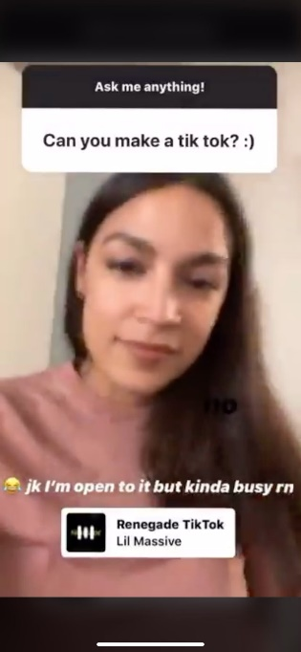
5.4 Frågestund “Q & A”

Syften

- Att presentera en person, budskap eller ny information på ett lättillgängligt och interaktivt sätt
- Att ha utbyte och stärka relationen med följare och/eller medlemmar och sympatisörer

5.4.1 Så funkar det

Förinspelad eller livesänd video
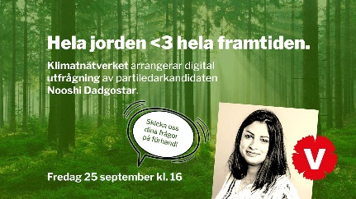
Se info om hur man kan lägga upp en sändning på sid 27. Gör gärna en 30-59 sekunders “teaser”-video eller -bild med den/de som ska svara på frågor och uppmaning att delta. Om ni förinspelar kan ni samla in frågor på förhand och ha en samtalsledare som också har med sig egna frågor, om live kan frågor tas emot direkt i kanalen via chatt, direktmeddelande eller liknande.

Chatt (i första hand Facebook)
Sätt en tid och kommunicera ut den dagarna före. Säkra upp med att ha kontaktat några personer du känner på förhand och be dem delta och ställa frågor, ge dem förslag på frågor. Den som svarar ska inte vara rädd för att brodera ut sina svar och väcka fler frågor. Om det kommer in frågor från troll, var inte rädd för att moderera bort dem.

Instagram-stories
På Instagram finns en särskild funktion där ett konto kan be om frågor (eller svar) i s k stories. Sedan kan de besvaras med text eller video i nya stories. Det finns mycket lite att förlora på det här upplägget eftersom det är flexibelt i tid och innehåll, och det kan vara ganska lättsamt till exempel kärleksråd från Jonas Sjöstedt eller att följarna ger tips om bästa picknickmaten inför 1 maj. Titta gärna på hur andra konton gjort och testa dig fram.
”

Det finns mycket lite att förlora på Q&A i Instagram eftersom det är flexibelt i tid och innehåll, och det kan vara ganska lättsamt - till exempel kärleksråd från Jonas Sjöstedt eller att följarna ger tips om bästa picknickmaten inför 1 maj.

6.0 Tekniken

6.2 Plattformar för digitala rum

6.1.1 Zoom
Har länge varit den vanligaste plattformen och är därför den som flest är vana vid. På dator kan deltagare delta i aktiviteter utan att ladda ned programmet, men inte på telefonen. Kostnadsfritt att arrangera aktiviteter under 40 minuter, och det går att starta en ny aktivitet direkt om tiden inte räcker till. Ett betalkonto kostar ca 1200 kr per år och ger möjlighet att arrangera aktiviteter med nästan obegränsat med deltagare och tid. I plattformen finns många funktioner såsom chatt, grupprum, whiteboard, omröstningar och reaktioner.
”

För mindre möten som ska ta enkla beslut kan det fungera bra att helt enkelt räcka upp handen (bokstavligen) när man ska rösta och att säga sina förslag muntligt eller skriva dem i chatten.

6.1.2 Microsoft Teams
Uppföljaren till Skype som länge var den vanligaste plattformen men nu ersätts alltmer av Teams. Vanligt hos kommuner och större arbetsplatser vilket gör att vissa målgrupper har användarkonton och är vana. Liknar i övrigt Zoom men upplevs ofta som mer komplicerat att använda. Kan användas för mer än möten t ex dela dokument och skapa gemensamma att göra-listor.

6.1.3 Google Meet
Används direkt i webbläsaren och kräver ingen nedladdning. En av Googles många plattformar/funktioner som har fördelen att det är lättillgängligt för alla som har Google-konton, vilket många har via t ex Gmail och Youtube. Är kostnadsfritt och relativt lättanvänt.

6.1.5 Övriga
Det finns många fler plattformar som används av grupper och arbetsplatser som vill ”strömlinjeforma” sitt arbete t ex Slack och Trello.

6.2 Omröstningar och förslag

6.2.1 Enkelt för få deltagare
För mindre möten som ska ta enkla beslut kan det fungera bra att helt enkelt räcka upp handen (bokstavligen) när man ska rösta och att säga sina förslag muntligt eller skriva dem i chatten. Det finns också omröstningsverktyg inbyggda i till exempel Zoom, och Menti är ett externt verktyg som går att använda för både omröstningar och förslag.

6.2.2 Avancerat med många deltagare
För större möten med komplexa beslut såsom personval och textbehandling behövs mer förberedelser. Suffra är ett betalt system som använts mycket i Vänsterpartiet och som säkerställer att alla beslut kan fattas på ett bra sätt. Det är också möjligt att bygga egna system med exempelvis ADoodle eller Google Forms. Om du står inför såna avvägningar och vill ha råd är du varmt välkommen att kontakta partikansliet, men räkna med att behöva några veckors framförhållning och att erbjuda några tillfällen där mötesdeltagarna får instruktioner och övning i att rösta och yrka.
”

Menti är något bredare och mer seriöst medan Kahoot oftare används för sociala lekar. Menti passar också bra för diskussioner och brainstorming t ex genom att man kan skapa ordmoln.

6.3 Externa verktyg

6.3.2 Google Presentations, Prezi och PowerPoint
Google Presentations är kostnadsfritt och mest lättillgängligt, särskilt för den som redan har ett Google-konto, och används i webbläsaren, det vill säga kräver ingen nedladdning. Det finns också som app till smartphone så att du kan redigera din presentation direkt i mobilen. Har många olika mallar så att det blir enkelt att skapa proffsiga och snygga presentationer. Prezi liknar Google Presentations men kostar ca 70 kr per månad, medan PowerPoint är ”det klassiska” som används främst som nedladdat program.

6.3.2 Menti och Kahoot
Två kostnadsfria verktyg (med möjlighet att betala för fler funktioner) som kan användas till omröstningar och quiz. Menti är något bredare och mer seriöst medan Kahoot oftare används för sociala lekar. Menti passar också bra för diskussioner och brainstorming t ex genom att man kan skapa ordmoln. Både Menti och Kahoot passar bäst att använda vid tillfällen där deltagarna kan använda sin smartphone samtidigt som de tittar på datorskärmen.

6.4 Bild, ljud, ljus och uppkoppling

6.4.1 Dator, surfplatta eller telefon

- Det går att titta på livesändningar eller delta i digitala rum med alla slags datorer, surfplattor eller smartphones. Ofta går det också att delta med en telefon som inte är smart genom att ringa ett nummer (gäller ej för livesändningar).
- Det är viktigt för dig som arrangör att vara beredd på att de digitala verktygen fungerar olika på olika apparater, till exempel beroende på om det är en PC eller en Mac, en smartphone eller en surfplatta och så vidare. Knappar kan sitta på olika ställen och vissa funktioner kanske inte är tillgängliga.
- Erbjud alltid möjlighet att komma in i det digitala rummet 10-15 minuter innan start för att se till att allt fungerar, och lämna ditt telefonnummer så att du kan ge guidning till den som behöver.
”

Det är bekvämast om kameran sitter i ögonhöjd eller högre och detta ordnas enkelt genom att placera datorn/plattan/telefonen på en trave böcker eller i ett stativ.

6.4.2 Bild och ljus

- En tumregel är att kamerans placering och uppkopplingen är viktigare än kameran i sig.
- De flesta nyare datorer och alla surfplattor och smartphones har en inbyggd kamera som fungerar bra. Det är bara nödvändigt att köpa en extern kamera som kopplas in med sladd om du inte har en inbyggd, eller om den inbyggda kameran håller väldigt dålig kvalitet.
- Ljuset blir bäst om du sitter så att ljuset faller mot ditt ansikte, motljus från till exempel ett fönster ska undvikas. Det är bekvämast om kameran sitter i ögonhöjd eller högre och detta ordnas enkelt genom att placera datorn/plattan/telefonen på en trave böcker eller i ett stativ.

6.5.2 Uppkoppling

- Uppkopplingen beror inte bara på abonnemang utan kan variera från en tid till en annan och påverkas av hur mycket som pågår på samma ”lina”. Det kan vara bra att se till att ingen t ex tittar på Netflix hemma hos dig, att du inte har många fönster uppe i webbläsaren och om du använder smartphone kan det fungera att helt enkelt koppla av Wi-Fi och använda 4G-nätet.
- Om det är väldigt stora problem i ett möte eller en livesändning kan de deltagare som inte ”måste” synas i bild tillfälligt stänga av sina kameror.
- Om du ska göra en ambitiös livesändning är det bäst att använda en internet-kabel som går mellan datorn och modemet eftersom signaler som går genom luften alltid är osäkrare än kablar.

6.5.3 Ljud

- Beroende på vad för slags aktivitet det gäller kan det fungera bra med den inbyggda mikrofonen, men den som vill försäkra sig om bra ljud gör klokast i att koppla in något slags headset eller en mikrofon.
- Det finns inga genvägar till bra ljud, utan det behövs dels efterforskning (googla t ex ”bra headset för videomöte”) och dels testning.
- Akustiken kan vara olika beroende på var du sitter, mindre rum med mycket textilier ger bättre ljud
- Om uppkopplingen (se nedan) är dålig kan det göra att både bild och ljud blir dåligt, hackigt och luddigt.

6.3 Sändning och redigering

- OBS är en vanlig programvara som används för sändningar och kan kopplas ihop med t ex Facebook, det går också att ”liveredigera” till exempel lägga in namnskyltar, lägga in en förinspelad video och annat. Fungerar också bra för förinspelning.
- DaVinci Resolve är ett videoredigeringsprogram som finns som kostnadsfri version och uppskattas av många.
- Audacity är en kostnadsfri programvara för ljudredigering.

7.0 Resurser

Obs! Denna lista uppdateras kontinuerligt, skicka gärna dina tips till hanna.cederin@vansterpartiet.se

ABF:s resursbank för digitala aktiviteter

Checka in och ut-övningar från Hyper Island

Vänsterpartiet Västs kommunikation inför årskonferensen, t ex instruktioner för Zoom

Vänsterpartiet Storstockholms resursbank för digitala årsmöten

Förlaget Idealistas har släppt en bok om digitala årsmöten

En guide till Teams, Zoom och Menti som Riksidrottsförbundet tagit fram

